Lorem ipsum dolor sit amet

Lorem ipsum dolor sit amet, consectetur adipiscing elit. Cras pulvinar sagittis ex, eget fermentum nibh. Vestibulum volutpat consequat ante, sed faucibus turpis pretium id. Proin finibus, urna ut mattis faucibus, justo tortor vehicula magna, et venenatis velit elit at nisl. Aenean nec rhoncus quam, vel varius est. Donec id neque auctor, tincidunt ante a, pulvinar metus. Praesent pharetra eleifend eleifend. Orci varius natoque penatibus et magnis dis parturient montes, nascetur ridiculus mus. Nulla hendrerit turpis ligula, vitae aliquam metus dignissim vel. Sed varius nulla sit amet risus pulvinar laoreet. Integer tempor nunc velit, et molestie leo ornare eget. Maecenas sed eros elit. Praesent justo sem, efficitur ac leo sed, posuere vestibulum felis.

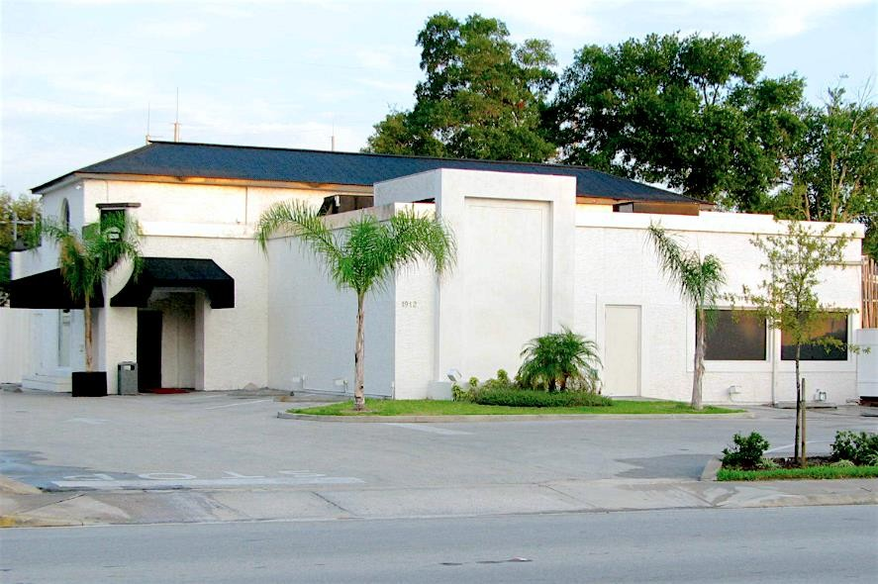
Duis molestie orci sed nulla pretium interdum. Morbi est enim, facilisis et mauris lacinia, facilisis ornare tortor. Curabitur euismod rhoncus eros id vestibulum. Curabitur ac justo sagittis, porttitor nunc quis, mattis ligula. Nunc vel sem at elit venenatis tincidunt. Nullam ullamcorper, odio sed fringilla commodo, velit neque finibus urna, vitae sagittis augue mauris sit amet purus. Pellentesque habitant morbi tristique senectus et netus et

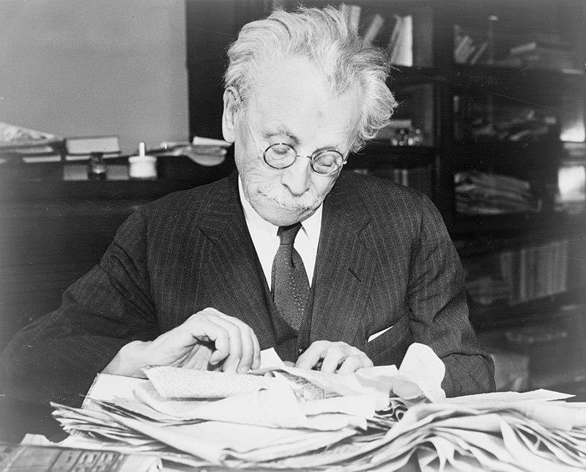
malesuada fames ac turpis egestas. Sed ac magna lacus. Nunc quis justo faucibus, efficitur ante et, venenatis metus.
Donec scelerisque libero quis nibh dapibus fringilla. Integer eleifend et ligula a vehicula. Donec nec libero quam. Fusce nulla risus, lacinia sit amet sem vitae, tempor interdum magna. Etiam venenatis eget massa id lobortis. In ante libero, fringilla non ullamcorper et, pulvinar ac nisi. Praesent nec ornare leo, convallis consequat purus. Nullam ornare
semper justo, ac mattis arcu maximus at. Curabitur mollis molestie velit, eget porttitor tortor bibendum eget. In imperdiet lectus vel turpis porttitor, tempor scelerisque eros mollis.
Nam tortor augue, scelerisque in sodales a, tempor vel erat. Vivamus sed quam congue, cursus tellus ac, iaculis libero. Sed malesuada sem ante, non ornare ante sagittis tempus. Aliquam blandit enim ligula, eget ultrices leo sollicitudin nec. Pellentesque feugiat purus tincidunt elementum ultrices. Maecenas porta lectus at volutpat ornare. Vestibulum ante ipsum primis in faucibus orci luctus et ultrices posuere cubilia curae; Donec sodales turpis quis mi gravida laoreet. Sed non nunc quam. Integer et bibendum nisl. Cras elementum, purus ac mattis venenatis, leo massa pellentesque ante, vel rutrum arcu eros condimentum libero. Cras suscipit ipsum varius, consequat quam ut, finibus lorem. Fusce nec dui lacus. Maecenas accumsan at tellus a porta.

Curabitur maximus felis diam, quis dapibus libero mollis a. Duis varius laoreet leo sed ultrices. Class aptent taciti sociosqu ad litora torquent per conubia nostra, per inceptos himenaeos. Morbi consequat ultricies sollicitudin. Curabitur vitae volutpat sem, id scelerisque nibh. Cras massa odio, hendrerit sodales turpis non, aliquet fringilla magna. In hac habitasse platea dictumst. Proin ac arcu ullamcorper, sodales felis in, vehicula erat.

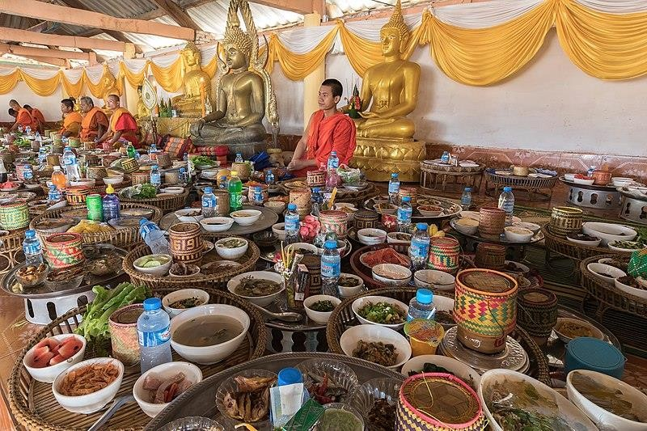

Maecenas vitae tincidunt ex, mattis ornare metus. Integer bibendum elementum tempus. In tristique rhoncus lorem, vel rhoncus quam tincidunt ac. Nullam tincidunt feugiat nibh, nec rutrum mi rhoncus eget. Praesent nec purus elementum, congue mi lacinia, mattis dui. Donec varius quis massa vel pulvinar. Donec cursus ante ex, at imperdiet urna ornare sit amet. Suspendisse pellentesque fermentum eros ac tempor. In hac habitasse platea dictumst. Vestibulum vestibulum arcu ut sem auctor hendrerit. Ut quam tortor, viverra eget fermentum laoreet, hendrerit sit amet orci. Donec lacinia sed dui quis ultricies. In ullamcorper, est efficitur semper condimentum, ex turpis commodo lectus, sed luctus ante orci sit amet neque. Proin sagittis non turpis id porta.
Fusce feugiat vel sem in tristique. Fusce nec erat blandit, blandit lacus at, porttitor nibh. Duis scelerisque suscipit ligula, quis condimentum neque lobortis ultrices. Maecenas mauris nulla, euismod eu ex ac, pellentesque eleifend nunc. Duis dolor sapien, laoreet in condimentum in, vulputate in leo. Cras in varius nulla, sed elementum nulla. Vivamus consectetur ante nec urna condimentum placerat. In hac habitasse platea dictumst.

Praesent lobortis ut sapien vitae semper. Aliquam mattis dignissim elit, a maximus felis sollicitudin vel. Duis sit amet convallis ante. Pellentesque a dui libero. Morbi aliquam convallis dolor, commodo facilisis velit laoreet et. Aenean ac iaculis justo. Phasellus dapibus est lobortis erat tempor consequat. In nec ante quis dolor malesuada euismod vel sed eros. Aenean suscipit consectetur arcu, vel laoreet lacus interdum id. Praesent quis consectetur nibh. Proin tincidunt malesuada ligula, quis tincidunt quam consequat aliquet. Ut aliquet sem lorem, ut sollicitudin nibh pharetra non. Phasellus convallis ac arcu ac imperdiet.
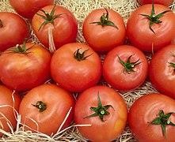
Donec euismod scelerisque volutpat. Praesent et dapibus ante. Phasellus vitae elit tempus, aliquam libero aliquam, posuere nisl. Fusce id molestie tortor, a euismod lorem. Phasellus quis mi lacinia turpis porta sagittis. Donec fringilla lobortis pharetra. Vestibulum faucibus ligula ut cursus dapibus.
Nulla id enim pellentesque, scelerisque nisi non, pellentesque arcu. Integer molestie metus eu dui fringilla viverra. Maecenas interdum rutrum leo, vitae
ultricies ipsum. Nunc vehicula vehicula metus, sit amet finibus tellus mattis quis. Aenean eu nulla nisi. Donec mollis accumsan nibh, in accumsan urna aliquet vel. In hac habitasse platea dictumst. Pellentesque sit amet varius eros. Praesent vitae sollicitudin orci, id pretium mi. Suspendisse dapibus ullamcorper diam non volutpat. Vestibulum euismod erat eu risus pulvinar congue. Aenean efficitur condimentum sodales. Integer id urna augue.
Nullam hendrerit luctus interdum. Donec egestas augue ac maximus finibus. Suspendisse eget est quis neque tempus tincidunt. Vivamus et magna massa. Maecenas tincidunt elementum velit, at bibendum sem congue sit amet. Nullam at vehicula tortor. Nam in nunc non sapien vulputate ultrices. Nullam et pellentesque dui. Nam porttitor egestas sem vitae iaculis. Nunc iaculis tellus non hendrerit rhoncus. Pellentesque quis nibh lacinia sem fringilla mattis nec sed quam. Donec hendrerit erat massa, sit amet finibus odio volutpat sodales. Maecenas tincidunt ex mattis mauris feugiat, in cursus nunc viverra. Quisque ut suscipit nisl. Mauris dapibus massa et ipsum semper condimentum.
Integer luctus pulvinar feugiat. In vel consectetur erat. Quisque feugiat quam vel pulvinar dignissim. Phasellus ac nisl faucibus, consectetur libero vel, tincidunt mauris. Pellentesque tincidunt nunc a odio interdum elementum.

Etiam ante mi, condimentum vel sem bibendum, bibendum accumsan mi. Fusce quis fringilla sem. Duis dolor sem, aliquet auctor pulvinar ut, scelerisque non metus. Mauris ornare facilisis ex, vel sagittis nunc tincidunt a. Etiam sit amet condimentum nunc. Donec eu congue ex. Donec ornare sodales odio, nec consequat nunc dignissim pharetra. Integer tortor justo, fringilla tempus leo vel, egestas tempor dui.

Phasellus pretium venenatis enim sit amet ultricies. Fusce eu nunc ut nisi finibus tristique. Ut vitae rhoncus eros. Aenean consectetur auctor nisl. Etiam aliquam nulla at ultricies laoreet. Ut sit amet lacinia nulla. Morbi commodo urna sed tempor suscipit. Vivamus et mi nec ex viverra consectetur. Curabitur massa lacus, cursus a imperdiet et, ultricies sit amet mauris. Donec rutrum fringilla ipsum, ut ornare felis malesuada at. Proin imperdiet velit ac sapien lacinia, et vehicula quam dignissim. Vestibulum sed justo tincidunt, consectetur odio a, pretium tellus. Sedlectus dapibus odio ornare gravida in vel mi. Curabitur vitae elit fermentum arcu convallis molestie. Integer auctor nibh ut neque laoreet, id maximus velit accumsan.

Curabitur a egestas urna, nec pulvinar arcu. Vivamus purus nibh, fringilla nec dignissim nec, tristique eu nibh. Ut eros ante, gravida sit amet ullamcorper eget, luctus eu orci. Aenean vitae lobortis nisl. Sed eget semper ipsum. Etiam aliquam erat eu magna convallis varius. Donec ullamcorper orci eget lectus eleifend, eget facilisis elit sodales. Vestibulum tincidunt sit amet neque ac tempus.
Curabitur condimentum, ipsum nec rhoncus molestie, nisi lorem tincidunt erat, non rhoncus urna libero non risus. Vivamus pulvinar nibh vitae aliquam hendrerit. Duis sed ligula nulla. Sed arcu mi, tincidunt volutpat sagittis ut, elementum non urna. Aliquam blandit placerat arcu, ac luctus sapien suscipit eu. Aliquam mattis diam vitae elit egestas, id feugiat ligula pretium. Integer tincidunt lacus elit, ac interdum arcu elementum mattis. Duis molestie at sapien laoreet commodo. Aliquam eget feugiat augue. Morbi sagittis hendrerit porta.
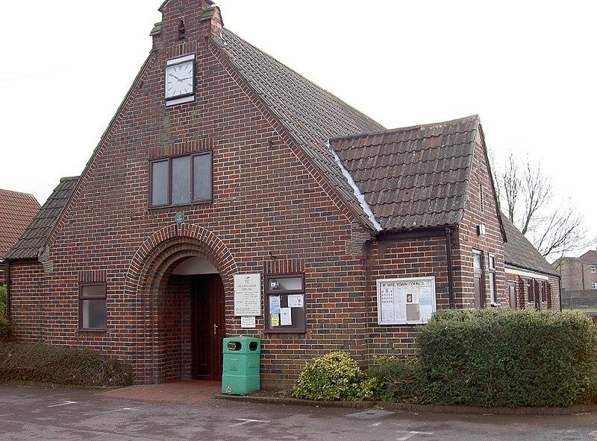
Suspendisse potenti. Phasellus luctus eget nulla vitae euismod. Pellentesque suscipit sapien sem, vitae malesuada ante auctor in. Maecenas fermentum ligula vitae vehicula feugiat. Sed molestie vel neque sit amet facilisis. Donec nec neque quis mauris eleifend convallis id at neque. Aenean sit amet varius quam.
Proin eleifend mauris eu consectetur ultricies. Quisque porta odio vel sapien sagittis, nec aliquet erat sollicitudin. Aenean laoreet sit amet sapien eget malesuada. Donec lacinia justo quam, sit amet blandit turpis aliquet in. Vivamus interdum malesuada mi non vulputate.


Duis sit amet turpis ornare, lobortis tellus ac, sagittis dui. Donec vel semper tellus. Etiam arcu ante, posuere sed mauris at, convallis ultricies mauris. Nullam luctus, lacus sit amet lobortis accumsan, turpis mi rutrum mi, id ullamcorper tortor risus quis metus. Sed pulvinar rhoncus enim ac cursus. Morbi eleifend neque eget faucibus efficitur.

Mauris placerat erat vitae faucibus

congue. Integer vulputate iaculis dui, vel luctus nunc sodales et. Nunc sit amet augue eget nibh vehicula hendrerit. Class aptent taciti sociosqu ad litora torquent per conubia nostra, per inceptos himenaeos. Donec ultrices, ante quis commodo tristique, ante neque convallis sem, non scelerisque quam urna ut lacus. Mauris sit amet nibh id diam cursus convallis. Integer consectetur viverra urna, non rutrum lacus bibendum sit amet. Duis id nibh vitae elit venenatis ultrices. Cras sed vulputate dolor. Sed vehicula commodo pulvinar. Fusce porttitor libero lacus, ut facilisis dui vulputate sed. Fusce libero augue, interdum a purus sed, convallis dapibus dui. Etiam nec dapibus ante, ac ultricies tellus. Vestibulum molestie pulvinar commodo. Donec vel augue sem.
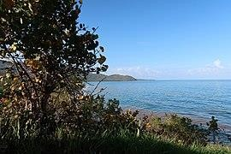
Duis malesuada condimentum aliquam. Vivamus nec diam sit amet magna volutpat fringilla sit amet nec tellus. Pellentesque sit amet accumsan elit, nec ullamcorper velit. Fusce ac malesuada leo, sed imperdiet metus. Cras rhoncus convallis malesuada. Integer efficitur nulla nec leo maximus, quis porta nisi semper. Sed pretium rhoncus risus, sed mattis lectus suscipit a. Mauris non neque felis. Maecenas quam diam, fringilla quis egestas vitae, finibus
nec velit. Nullam ligula erat, gravida in mi ac, facilisis blandit mi. Donec egestas ultrices magna, quis dapibus ipsum vulputate vel. Vivamus malesuada, nisl vel fermentum congue, ipsum eros varius magna, et porttitor lacus orci in eros. Aenean fringilla tortor elit, id cursus est egestas vitae.
Morbi sollicitudin mauris sit amet lacus interdum, at ullamcorper urna consectetur. Phasellus pharetra nisl ipsum, ac volutpat turpis aliquam lobortis. In nec dui lorem. Ut sit amet elit in quam aliquet aliquam. Maecenas scelerisque condimentum elit at eleifend. Nulla vitae erat nec elit efficitur ultrices. Aliquam ornare lacus laoreet lacinia semper. Vivamus non faucibus est, vel sodales diam. Nunc dignissim risus ultricies augue molestie imperdiet.

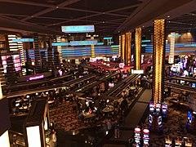
Nulla mattis ante et velit euismod volutpat. Cras pharetra tempus nulla. Morbi sodales nunc fringilla augue ultrices, ut ultricies tellus egestas. Phasellus eleifend tempor facilisis. Cras ut odio felis. Class aptent taciti sociosqu ad litora torquent per conubia nostra, per inceptos himenaeos. Praesent imperdiet tellus in ante lacinia, at euismod ipsum pharetra. Vivamus eu sapien arcu.
Curabitur non ante quis leo posuere ultrices. Nulla malesuada pretium est, vitae porta eros malesuada eu. Maecenas felis nisl, eleifend a auctor sed, fermentum quis odio. Vestibulum suscipit orci non nunc iaculis aliquam. Proin tincidunt risus vitae semper suscipit. Donec consequat urna a venenatis imperdiet. Fusce nec odio sed ante vehicula malesuada. Sed metus augue, placerat quis elementum a, posuere vel nunc. Morbi ac est pretium neque tristique ornare vitae eget nibh. Nullam sollicitudin hendrerit tellus. Aenean interdum erat eros, sed interdum libero lobortis id. Integer eget lacus aliquam, eleifend massa at, porttitor massa. In hac habitasse platea dictumst.
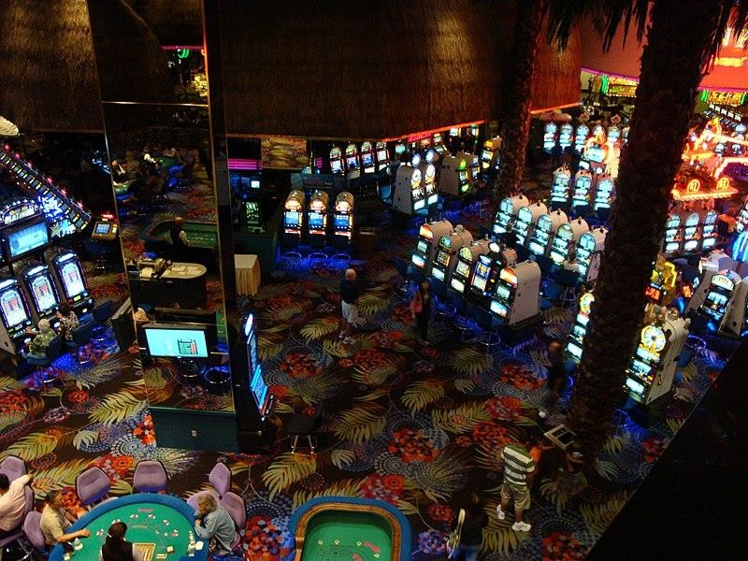
Vivamus blandit tempor eros sed laoreet. Etiam gravida laoreet dignissim. Maecenas condimentum tempor maximus. Sed et ex a libero viverra efficitur id eu nibh. Donec blandit quis sem vel porttitor. Pellentesque at hendrerit dolor. Ut sit amet facilisis erat. Vivamus et quam suscipit, sollicitudin libero vel, commodo justo. Nullam vestibulum laoreet tristique. Duis feugiat arcu ipsum, sit amet luctus massa elementum sit amet.

Nullam eu eleifend lacus, at mattis massa. Curabitur eu erat nec dolor ultricies mattis. In malesuada neque turpis, non tincidunt mi malesuada sodales. Nulla et tincidunt lectus. Ut porttitor vulputate dignissim. Nunc scelerisque et sem vel lobortis. Nulla semper tortor odio, at elementum est dapibus ut. In facilisis tincidunt finibus. Duis eget efficitur erat, at pretium elit. Maecenas quam leo, consectetur in cursus a, molestie et nibh. Pellentesque ac ornare ex, ac malesuada sem. Donec faucibus eros ut mi egestas accumsan. Etiam mollis neque ut consectetur ullamcorper. Donec ut venenatis enim. Donec varius risus ac est ornare ullamcorper. Cras in lectus nibh.

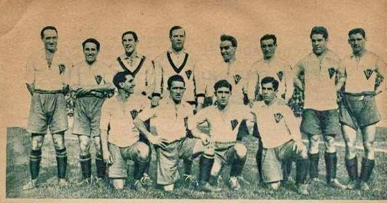

Nulla est quam, pulvinar eget ligula tempus, ultrices aliquam arcu. Donec mollis volutpat nunc id laoreet. Duis lectus lorem, condimentum in lacus non, pharetra porta neque. Mauris iaculis tellus ac ex mattis pharetra. Sed ut turpis nulla. Nunc sed tellus sed nulla vulputate tincidunt et quis urna. Nunc rutrum erat sed risus egestas, non euismod leo imperdiet. Mauris fringilla porta nibh vitae fringilla. Sed vehicula viverra lectus id volutpat. Nam lacinia nisl dapibus metus congue sagittis. Duis libero mi, porttitor nec sapien at, finibus blandit nisl. Proin lacinia eros vitae neque hendrerit, fermentum eleifend tortor porttitor. In dapibus sed nisl ac tristique. Quisque fermentum velit id mattis iaculis. Nam rhoncus blandit tellus. Phasellus in lacinia enim.

Duis vestibulum lorem vel dui finibus porttitor. Phasellus laoreet, nunc in volutpat consectetur, lacus sapien iaculis nunc, id fermentum mauris diam ac augue. Curabitur ultrices tincidunt velit in consequat. Curabitur enim mi, lobortis a urna tincidunt, condimentum faucibus elit. Vestibulum sodales turpis at ligula mattis, bibendum cursus elit congue. Duis eget dolor dui. Aliquam eu tortor urna. Sed vel luctus metus. Aenean ac sapien id ante varius fringilla. Suspendisse id consectetur urna. Mauris quis efficitur elit.
Duis ipsum erat, faucibus ut imperdiet eu, malesuada a dolor. Pellentesque vitae est dui. Integer finibus fringilla molestie. Sed aliquam augue a magna lobortis tempus. Phasellus laoreet rutrum nunc, in tristique lorem ornare ut. Nam vestibulum ac justo in tincidunt. Class aptent taciti sociosqu ad litora torquent per conubia nostra, per inceptos himenaeos. Maecenas egestas pellentesque enim, at congue nisi commodo sit amet. Fusce sed quam ut ex faucibus ultricies in eu metus. Class aptent taciti sociosqu ad litora torquent per conubia nostra, per inceptos himenaeos. Maecenas diam metus, suscipit ac vestibulum nec, pulvinar et velit. Integer tristique orci id ligula tristique, non faucibus est imperdiet. Duis consequat, nisi ut maximus suscipit, augue tellus gravida ligula, ut auctor nunc quam et risus. Sed ultricies arcu vitae hendrerit semper.
Aliquam erat volutpat. Mauris in semper leo. Pellentesque a accumsan neque, eu interdum nulla. Sed ac ipsum non diam dignissim sagittis id sit amet urna. Suspendisse cursus risus vitae libero lobortis, at elementum libero dapibus. Ut pretium lacus et tellus consequat, at consectetur lectus malesuada. Suspendisse vel interdum sem. Praesent elit felis, porta sollicitudin sem nec, porta rhoncus justo. Proin ut vestibulum est. Proin pellentesque efficitur sem in hendrerit. Phasellus ullamcorper dui vel est ultrices, ac tempus dui egestas. Pellentesque hendrerit finibus eros volutpat varius. Integer a nulla varius mauris malesuada sodales fringilla eget nisl.
Nulla bibendum magna non iaculis sodales. Sed a volutpat justo. Duis venenatis turpis a eros consectetur suscipit. Proin pellentesque, nulla vel egestas varius, enim diam sodales erat, ac mattis nisl tortor eu odio. Nunc ut mi quis velit tristique lobortis vitae vitae mauris. Curabitur ante turpis, fringilla vitae neque ac, venenatis suscipit ligula. Donec lacinia metus hendrerit tortor lobortis eleifend. Vestibulum rutrum finibus imperdiet. Suspendisse nec tincidunt tortor, sed malesuada nulla. Donec ac rutrum metus. Nulla pretium, eros et rhoncus mollis, sapien sapien lobortis lorem, semper efficitur odio tortor ac nibh.

Fusce hendrerit ac sapien et dignissim. Nunc nec ligula sit amet risus ornare posuere. Donec id sapien sit amet purus iaculis malesuada. Nam eget libero at magna tristique mattis quis at nulla. Curabitur tellus diam, sollicitudin sed molestie vel, luctus quis neque. Praesent vel auctor enim. Etiam tempor sem eu nisi tristique eleifend. Aliquam euismod libero sed urna faucibus malesuada.
Duis malesuada pharetra felis in tempus. Aenean ante dui, ullamcorper in mattis placerat, volutpat vel sem. Donec at felis at sem pharetra volutpat in eu dolor. Fusce nec enim ac magna venenatis tristique. Fusce at aliquet tortor, vitae accumsan arcu. Curabitur pretium lorem ut ligula congue scelerisque. Integer luctus vel ipsum id ultrices.
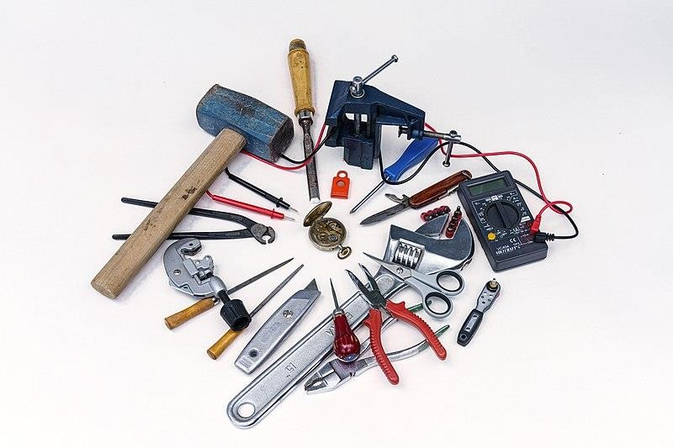

Sed molestie, nunc id aliquam porta, enim lectus tincidunt tortor, sed interdum nibh turpis non nisl. Duis ultrices velit sed mi dapibus condimentum. Quisque non leo sed ante blandit sodales. Suspendisse luctus quam eget diam luctus, non luctus purus pharetra. Vestibulum non risus tristique ligula venenatis condimentum. Class aptent taciti sociosqu ad litora torquent per conubia nostra, per inceptos himenaeos. Sed in condimentum lacus. Nam vitae ultricies neque.

Praesent mollis felis nec finibus dapibus. Vestibulum vulputate vehicula velit nec mattis. Mauris neque nisi, eleifend vel placerat et, pulvinar vitae augue. Cras quis pulvinar dui. Sed a euismod est. Donec non viverra lacus. Morbi non efficitur metus. Ut lobortis tellus ac tempus aliquet. Donec a scelerisque ex. In lobortis felis a libero rhoncus porta. Aliquam ut ex vel dolor ullamcorper condimentum vel ultricies nulla. Cras quis interdum massa. Sed dapibus tortor id risus elementum, ut hendrerit leo dapibus.
Fusce posuere nisi eu ultrices lacinia. Praesent lobortis lacus diam, vel porttitor lorem lobortis et. Vestibulum sodales ac tortor a auctor. Donec sit amet tincidunt libero. Nulla volutpat lacus eu nulla laoreet, quis aliquam orci iaculis. Suspendisse efficitur mi ut nulla fringilla convallis. Fusce cursus porta leo vel faucibus. Pellentesque ac interdum ante. Donec egestas placerat nisi vel commodo. Nulla facilisi. Etiam commodo mattis urna sit amet eleifend. Proin eu bibendum purus. Sed vitae metus ut massa elementum faucibus ut quis odio. Aliquam varius gravida nisi, a gravida magna iaculis ut. Sed a sapien malesuada, ullamcorper leo et, porta diam. Ut egestas vitae tortor quis ultricies.


Aenean a aliquam lectus. In et blandit elit. Aenean lobortis mollis lorem, eget ullamcorper mauris fermentum eget. Curabitur at lacus diam. Vestibulum ac sapien molestie ex auctor varius in ac dolor. Pellentesque in orci at nisi varius aliquet non a dui. Proin facilisis tortor turpis, non ullamcorper elit consectetur vitae.

Praesent volutpat ornare turpis sit amet tincidunt. Praesent porttitor lacus a dolor congue, vitae luctus urna volutpat.Class aptent taciti sociosqu ad litora torquent per conubia nostra, per inceptos himenaeos. Phasellus imperdiet fermentum magna pharetra scelerisque.
Ut vitae sapien at magna maximus cursus et non magna. Suspendisse potenti. Maecenas commodo aliquet quam. Interdum et malesuada fames ac ante ipsum primis in faucibus. Phasellus erat massa, ullamcorper eget fermentum ut, mattis eu ante. Interdum et malesuada fames ac ante ipsum primis in faucibus. Pellentesque turpis ante, condimentum non sollicitudin non, placerat nec diam. Curabitur hendrerit lectus at lacus ullamcorper, id imperdiet quam faucibus. Donec et enim lacinia lorem facilisis egestas ac ac sem. Etiam vel dignissim justo. Duis scelerisque, ipsum quis dignissim lacinia, enim diam posuere felis, a euismod tortor justo vitae ante. Quisque eget elementum magna. Ut eu mi lobortis, lacinia nibh quis, eleifend arcu. Phasellus congue nulla pharetra, pretium diam et, condimentum orci.
Integer condimentum mollis velit ac posuere. Pellentesque urna ante, volutpat volutpat ex sit amet, convallis eleifend ipsum. Integer quis ullamcorper augue, quis porta ante. Quisque nec mauris condimentum, fringilla ligula aliquet, rutrum turpis. Cras gravida leo dolor, non sollicitudin neque ultrices non. Vivamus vitae orci nec magna finibus fringilla ut sit amet nisi. Nulla semper vehicula enim quis maximus. Nam vulputate risus turpis, non finibus augue posuere et.

